ФЕДЕРАЛЬНОЕ АГЕНТСТВО ЖЕЛЕЗНОДОРОЖНОГО ТРАНСПОРТА
Федеральное государственное бюджетное образовательное учреждение высшего профессионального образования
«Петербургский государственный университет путей сообщения
Императора Александра I»
(ФГБОУ ВПО ПГУПС)

Кафедра «Экономика и менеджмент в строительстве»

РАБОЧАЯ ПРОГРАММА
дисциплины
«АНАЛИЗ ФИНАНСОВО-ХОЗЯЙСТВЕННОЙ ДЕЯТЕЛЬНОСТИ» (Б1.В.ОД.2)

для направления подготовки
38.04.01 «Экономика»

по магистерской программе
«Экономика предприятий и организаций»

Форма обучения – очная, заочная

Санкт-Петербург
2015

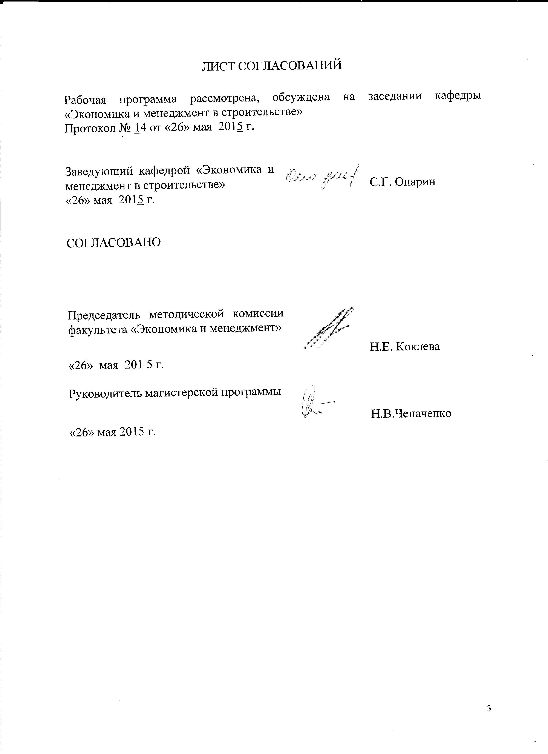

1. Цели и задачи дисциплины

Рабочая программа составлена в соответствии с ФГОС ВО, утвержденным 30.03.2015 г., приказ № 321 по направлению подготовки 38.04.01 «Экономика», по дисциплине «Анализ финансово-хозяйственной деятельности».
Целью изучения дисциплины «Анализ финансово-хозяйственной деятельности» является получение целостного представления о методах анализа финансово-хозяйственной деятельности экономического субъекта как важнейшей функции управления, освоение современных методов экономического анализа и особенности их применения для принятия управленческих решений, получение практических навыков по анализу и оценке различных направлений производственно-хозяйственной, финансовой и инвестиционной деятельности предприятий и организаций.
Для достижения поставленной цели решаются следующие задачи:
- изучение основных направлений анализа финансово-хозяйственной деятельности, последовательности и взаимосвязи их проведения;
- использования комплексного анализа финансово-хозяйственной деятельности как метода обоснования бизнес-плана;
- анализ технико-организационного уровня производства и обоснования тенденций его развития;
- анализ финансовых результатов деятельности хозяйствующих субъектов;
- анализ и оценка производственного потенциала хозяйствующего субъекта;
- оценка финансового состояния хозяйствующего субъекта.

2. Перечень планируемых результатов обучения по дисциплине, соотнесенных с планируемыми результатами освоения основной профессиональной образовательной программы

Планируемыми результатами обучения по дисциплине являются: приобретение знаний, умений, навыков и/или опыта деятельности.
В результате освоения дисциплины обучающийся должен:
ЗНАТЬ:
- основные направления анализа финансово-хозяйственной деятельности;
- методы экономического анализа, которые применяются на разных этапах и направлениях комплексного анализа;
- приемы выявления и оценки резервов производства;
- направления использования результатов комплексного экономического анализа.

УМЕТЬ:
- провести экономический анализ в организации и основных ее структурных подразделениях;
- оценить производственный потенциал организации и его использование;
- выявить и обосновать условия и факторы мобилизации производственных резервов;
- определить финансовое состояние организации и тенденции его развития.
ВЛАДЕТЬ:
- навыками сбора и анализа исходных данных, необходимых для анализа финансово-хозяйственной деятельности хозяйствующего субъекта;
- навыками исчисления расчета финансовых коэффициентов;
- навыками анализа отчетности хозяйствующих субъектов и использования результатов анализа для принятия управленческих решений.

Приобретенные знания, умения, навыки, характеризующие формирование компетенций, осваиваемые в данной дисциплине, позволяют решать профессиональные задачи, приведенные в соответствующем перечне по видам профессиональной деятельности в п. 2.4 общей характеристики основной профессиональной образовательной программы (ОПОП).

Изучение дисциплины направлено на формирование следующих общекультурных компетенций (ОК):
готовностью к саморазвитию, самореализации, использованию творческого потенциала (ОК-3).
Изучение дисциплины направлено на формирование следующих профессиональных компетенций (ПК), соответствующих видам профессиональной деятельности, на которые ориентирована программа магистратуры:
научно-исследовательская деятельность:
- способностью проводить самостоятельные исследования в соответствии с разработанной программой (ПК-3);
аналитическая деятельность:
- способностью готовить аналитические материалы для оценки мероприятий в области экономической политики и принятия стратегических решений на микро- и макроуровне (ПК-8);
- способностью анализировать и использовать различные источники информации для проведения экономических расчетов (ПК-9).
Область профессиональной деятельности обучающихся, освоивших данную дисциплину, приведена в п. 2.1общей характеристики ОПОП.
Объекты профессиональной деятельности обучающихся, освоивших данную дисциплину, приведены в п. 2.2 общей характеристики ОПОП.

3. Место дисциплины в структуре основной профессиональной образовательной программы

Дисциплина «Анализ финансово-хозяйственной деятельности» (Б1.В.ОД.2) относится к вариативной части и является обязательной дисциплиной.

4. Объем дисциплины и виды учебной работы

Для очной формы обучения:

Вид учебной работы | Всего часов | Семестр
Вид учебной работы | Всего часов | 2
Контактная работа (по видам учебных занятий)  В том числе:  - лекции (Л)  - практические занятия (ПЗ)  - лабораторные работы (ЛР) | 42  14  14  14 | 42  14  14  14
Самостоятельная работа (СРС) (всего) | 66 | 66
Контроль | - | -
Форма контроля знаний | З | З
Общая трудоемкость: час / з.е. | 108/3 | 108/3

Для заочной формы обучения:

Вид учебной работы | Всего часов | Курс
Вид учебной работы | Всего часов | 2
Контактная работа (по видам учебных занятий)  В том числе:  - лекции (Л)  - практические занятия (ПЗ)  - лабораторные работы (ЛР) | 20  6  8  6 | 20  6  8  6
Самостоятельная работа (СРС) (всего) | 84 | 84
Контроль | 4 | 4
Форма контроля знаний | З | З
Общая трудоемкость: час / з.е. | 108/3 | 108/3

Примечания: «Форма контроля знаний» – зачет (З)

5. Содержание и структура дисциплины

5.1 Содержание дисциплины

№ п/п | Наименование раздела дисциплины | Содержание раздела
1 | Задачи и информационная база анализа финансово-хозяйственной деятельности | Тема № 1. Цели и содержание анализа.  Цели, содержание анализа и его связь с результатами деятельности предприятия.  Основные задачи анализа и диагностики финансово-хозяйственной деятельности предприятия в условиях современной экономики.
2 | Анализ технико-организационного уровня и других условий производства | Тема № 2. Анализ технико-организационного уровня производства.  Анализ организации производства труда. Анализ технического развития. Методы оценки влияния технико-организационного уровня и других условий производства на интенсификацию использования производственных ресурсов. Анализ социальных, природных условий и рациональности природопользования .
3 | Анализ и управлением объемом производства и продаж | Тема № 3. Анализ производства и реализации продукции.  Цель и основные задачи анализа динамики и структуры объема производства. План производства и методы производственного анализа. Анализ и оценка влияния экстенсивности и интенсивности использования труда на приращение объема реализации продукции. Анализ и оценка влияния экстенсивности и интенсивности использования средств труда (основных производственных фондов) на приращение объема реализации продукции. Анализ и оценка влияния экстенсивности и интенсивности использования предметов труда (материальных ресурсов) на приращение объема реализации продукции. Анализ и оценка влияния оборота на приращение прибыли коммерческой организации.
4 | Анализ и управление затратами и себестоимостью продукции | Тема № 4. Анализ затрат и их взаимосвязи с объемом производства и прибылью.  Анализ поведения затрат и взаимосвязи затрат, оборота и прибыли. Обоснование безубыточности продаж товаров. Методы расчета порога рентабельности (критической точки) продаж товаров. Факторный анализ себестоимости продукции. Анализ использования предметов труда (материальных ресурсов) и его влияния на себестоимость продукции. Анализ и оценка влияния себестоимости продукции на прибыль.
5 | Финансовые результаты коммерческой организации и методы их анализа | Тема № 5. Анализ прибыли и рентабельности.  Финансовый план и методы внутрихозяйственного финансового анализа. Экономические факторы, влияющие на величину прибыли. Управление и оптимизация прибыли коммерческой организации. Анализ уровня и динамики финансовых результатов по данным отчетности. Факторный анализ прибыли от реализации продукции. Факторный анализ балансовой прибыли. Анализ влияния инфляции на финансовые результаты. Рентабельность и пути повышения рентабельности коммерческой организации. Факторный анализ рентабельности коммерческой организации.

5.2 Разделы дисциплины и виды занятий

Для очной формы обучения:

№ п/п | Наименование раздела дисциплины | Л | ПЗ | ЛР | СРС
1 | Задачи и информационная база анализа финансово-хозяйственной деятельности | 2 | 2 | - | 8
2 | Анализ технико-организационного уровня и других условий производства | 2 | 2 | 2 | 12
3 | Анализ и управлением объемом производства и продаж | 2 | 2 | 4 | 16
4 | Анализ и управление затратами и себестоимостью продукции | 4 | 4 | 4 | 16
5 | Финансовые результаты коммерческой организации и методы их анализа | 4 | 4 | 4 | 14
Итого |  | 14 | 14 | 14 | 66

Для заочной формы обучения:

№ п/п | Наименование раздела дисциплины | Л | ПЗ | ЛР | СРС
1 | Задачи и информационная база анализа финансово-хозяйственной деятельности | 1 | - | - | 14
2 | Анализ технико-организационного уровня и других условий производства | 1 | 2 | - | 14
3 | Анализ и управлением объемом производства и продаж | 2 | 2 | 2 | 18
4 | Анализ и управление затратами и себестоимостью продукции | 1 | 2 | 2 | 18
5 | Финансовые результаты коммерческой организации и методы их анализа | 1 | 2 | 2 | 20
Итого |  | 6 | 8 | 6 | 84

6. Перечень учебно-методического обеспечения
для самостоятельной работы обучающихся по дисциплине

№  п/п | Наименование раздела | Перечень учебно-методического обеспечения
1 | Задачи и информационная база анализа финансово-хозяйственной деятельности | 8.1. [1, 2, 3];  8.2. [1, 2]
2 | Анализ технико-организационного уровня и других условий производства | 8.1. [1, 2, 3];  8.2. [1, 2];  8.4. [1]
3 | Анализ и управлением объемом производства и продаж | 8.1. [1, 2, 3];  8.2. [1, 2];  8.4. [1]
4 | Анализ и управление затратами и себестоимостью продукции | 8.1. [1, 2, 3];  8.2. [1, 2];  8.4. [1]
5 | Финансовые результаты коммерческой организации и методы их анализа | 8.1. [1, 2, 3];  8.2. [1, 2];  8.4. [1]

7. Фонд оценочных средств для проведения текущего контроля успеваемости и промежуточной аттестации обучающихся по дисциплине

Фонд оценочных средств по дисциплине является неотъемлемой частью рабочей программы и представлен отдельным документом, рассмотренным на заседании кафедры и утвержденным заведующим кафедрой.

8. . Перечень основной и дополнительной учебной литературы, нормативно-правовой документации и других изданий, необходимых для освоения дисциплины

8.1 Перечень основной учебной литературы, необходимой для освоения дисциплины
- Бузырев, В.В. Анализ и диагностика финансово-хозяйственной деятельности строительного предприятия [Электронный ресурс] : учебник / В.В. Бузырев, И.П. Нужина. — Электрон. дан. — М. : КноРус, 2015. — 332 с. — Режим доступа: http://e.lanbook.com/books/element.php?pl1_id=53365 — свободный.
- Виноградская, Н.А. Анализ и диагностика финансово-хозяйственной деятельности предприятия. Методические указания к выполнению курсовой работы [Электронный ресурс] : учебно-методическое пособие / Н.А. Виноградская, А.В. Жагловская. — Электрон. дан. — М. : МИСИС, 2012. — 82 с. — Режим доступа: http://e.lanbook.com/books/element.php?pl1_id=64477 — свободный.
- Усик, Н.И. Анализ и диагностика финансово-хозяйственной деятельности предприятий [Электронный ресурс] : учебное пособие. — Электрон. дан. — Спб. : НИУ ИТМО (Санкт-Петербургский национальный исследовательский университет информационных технологий, механики и оптики), 2009. — 125 с. — Режим доступа: http://e.lanbook.com/books/element.php?pl1_id=43857 — свободный.

8.2 Перечень дополнительной учебной литературы, необходимой для освоения дисциплины
- Степанищева, Е.Г. Методические указания для выполнения курсовых работ по дисциплине: «Анализ и диагностика финансово-хозяйственной деятельности предприятия» [Электронный ресурс] : учебно-методическое пособие / Е.Г. Степанищева, М.М. Семилетова. — Электрон. дан. — Мичуринск : Мичуринский ГАУ (Мичуринский государственный университет), 2007. — 44 с. — Режим доступа: http://e.lanbook.com/books/element.php?pl1_id=47276 — свободный.
- Волков, А.Г. Анализ и диагностика финансово-хозяйственной деятельности предприятия [Электронный ресурс] : учебно-методическое пособие. — Электрон. дан. — Пенза : ПензГТУ (Пензенский государственный технологический университет), 2012. — 179 с. — Режим доступа: http://e.lanbook.com/books/element.php?pl1_id=62815 — свободный.

8.3 Перечень нормативно-правовой документации, необходимой для освоения дисциплины
При освоении данной дисциплины нормативно-правовая документация не используется.

8.4 Другие издания, необходимые для освоения дисциплины
1. Анализ финансовой отчетности : метод. указания к отд. видам занятий для студентов очной формы обучения и задания по выполнению контрол. работы для студентов заоч. формы обучения / ПГУПС, каф. "Бух. учет и аудит" ; сост. Л. А. Шубенцева. - СПб. : ПГУПС, 2011. - 24 с.

9. Перечень ресурсов информационно-телекоммуникационной сети «Интернет», необходимых для освоения дисциплины

- Официальный сайт НП «Ассоциация Профессиональных Бухгалтеров Содружество». – Режим доступа: http://www.npabs.ru/ – свободный.
- Научная электронная библиотека eLIBRARY.RU/ Российский информационно-аналитический портал [Электронный ресурс]- Режим доступа: http://eLibrary.ru/, свободный;
- Научно-техническая библиотека ПГУПС [Электронный ресурс]-Режим доступа: http://library.pgups.ru/, свободный;
- Российская государственная библиотека [Электронный ресурс]-Режим доступа: http://nlr.ru/, свободный;
- Российская национальная библиотека [Электронный ресурс]-Режим доступа: http://rsl.ru/, свободный;
- Государственная публичная научно-техническая библиотека [Электронный ресурс]-Режим доступа: http://gpntb.ru/, свободный;
- Нормативно-правовая база КонсультантПлюс/ Некоммерческая интернет-версия [Электронный ресурс]-Режим доступа: http://base.consultant.ru/, свободный;
- Сайт журнала «Финансовый директор» [Электронный ресурс]-Режим доступа: http://fd.ru/, свободный.
10. Методические указания для обучающихся по освоению
дисциплины

Порядок изучения дисциплины следующий:
- Освоение разделов дисциплины производится в порядке, приведенном в разделе 5 «Содержание и структура дисциплины». Обучающийся должен освоить все разделы дисциплины с помощью учебно-методического обеспечения, приведенного в разделах 6, 8 и 9 рабочей программы.
- Для формирования компетенций обучающийся должен представить выполненные типовые контрольные задания или иные материалы, необходимые для оценки знаний, умений, навыков и (или) опыта деятельности, предусмотренные текущим контролем (см. фонд оценочных средств по дисциплине).
- По итогам текущего контроля по дисциплине, обучающийся должен пройти промежуточную аттестацию (см. фонд оценочных средств по дисциплине).

11. Перечень информационных технологий, используемых при осуществлении образовательного процесса по дисциплине, включая перечень программного обеспечения и информационных справочных
систем

Перечень информационных технологий, используемых при осуществлении образовательного процесса по дисциплине:
– технические средства (компьютерная техника, наборы демонстрационного оборудования);
– методы обучения с использованием информационных технологий (демонстрация мультимедийных материалов);
– электронная информационно-образовательная среда Петербургского государственного университета путей сообщения Императора Александра I [Электронный ресурс]. Режим доступа: http://sdo.pgups.ru;
- программное обеспечение:
Microsoft Windows 7;
Microsoft Office Professional 2013.

12. Описание материально-технической базы, необходимой для осуществления образовательного процесса по дисциплине

Материально-техническая база обеспечивает проведение всех видов учебных занятий, предусмотренных учебным планом по направлению 38.04.01 «Экономика» магистерской программы «Экономика предприятий и организаций» и соответствует действующим санитарным и противопожарным нормам и правилам.
Она содержит:
- помещения для проведения практических и лабораторных занятий, укомплектованных специализированной учебной мебелью и техническими средствами обучения, служащими для представления учебной информации большой аудитории (считывающим устройством для передачи информации в компьютер, мультимедийным проектором и другими информационно-демонстрационными средствами).
